Nama :Khoirul Umam Prodi :Teknologi Informasi Kelas :TI_B

Semester :V(Lima)

1. Pengetian Arsitektur Sistem Interprise

Arsitektur Sistem Enterprise (Enterprise System Architecture) merujuk pada struktur dan organisasi sistem informasi di dalam suatu perusahaan atau organisasi. Arsitektur ini merancang cara berbagai komponen teknologi informasi berinteraksi, berkomunikasi, dan bekerja sama untuk mendukung tujuan bisnis suatu organisasi.

Beberapa unsur utama dalam arsitektur sistem enterprise melibatkan perencanaan strategis, struktur data, komunikasi, keamanan, dan integrasi. Berikut beberapa konsep utama dalam arsitektur sistem enterprise seperti perancangan system, Struktur data dan komunikasi

1. Konsep dan Proses Arsitektur Enterprise

Arsitektur Enterprise (Enterprise Architecture) melibatkan serangkaian konsep dan proses untuk merencanakan, merancang, dan mengelola infrastruktur teknologi informasi suatu organisasi. Berikut adalah beberapa konsep utama dan proses dalam Arsitektur Enterprise:

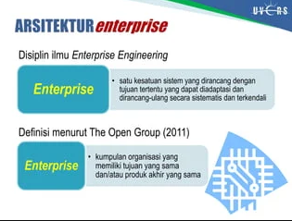

* 1. Perencanaan Strategis

Arsitektur sistem enterprise harus selaras dengan tujuan dan strategi bisnis organisasi. Ini melibatkan identifikasi kebutuhan teknologi informasi yang mendukung visi jangka panjang perusahaan.

* 1. Struktur Data

Merupakan bagian penting dari arsitektur, mengatur bagaimana data disimpan, diakses, dan dikelola. Ini termasuk desain basis data, penyimpanan data, dan pemrosesan data.

* 1. Komunikasi

Arsitektur sistem enterprise harus memastikan bahwa berbagai komponen sistem dapat berkomunikasi satu sama lain secara efektif. Hal ini melibatkan pemilihan protokol komunikasi, standar antarmuka, dan infrastruktur jaringan.

1. Metode dan kerangka kerja Arsitektur Enterprise

Ada beberapa metode dan kerangka kerja yang umumnya digunakan dalam pengembangan Arsitektur Enterprise. Setiap metode atau kerangka kerja memiliki pendekatan dan prosesnya sendiri. Beberapa yang paling umum dan diterapkan di industri antara lain:

* 1. TOGAF (The Open Group Architecture Framework):

TOGAF adalah salah satu kerangka kerja arsitektur enterprise yang paling umum digunakan. Dikelola oleh The Open Group, TOGAF menyediakan metodologi dan panduan untuk mengembangkan dan mengelola arsitektur enterprise.

* 1. Zachman Framework for Enterprise Architecture:

Dikembangkan oleh John Zachman, kerangka kerja ini memberikan struktur untuk mendefinisikan dan mengorganisir perspektif yang berbeda dalam suatu organisasi. Ini menekankan klasifikasi informasi dan pendekatan grid.

* 1. FEAF (Federal Enterprise Architecture Framework):

Digunakan oleh pemerintah Amerika Serikat, FEAF membantu pemerintah dalam mengembangkan dan mengelola arsitektur enterprise. Ini mencakup enam lapisan arsitektur dan mendukung proses perencanaan dan pengembangan yang terkoordinasi.

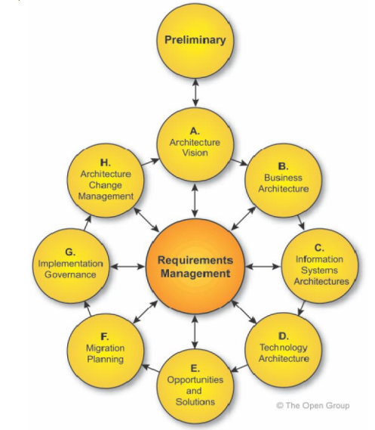

Setiap organisasi dapat memilih metode atau kerangka kerja yang paling sesuai dengan kebutuhan dan konteksnya. Terkadang, organisasi juga dapat mengadopsi pendekatan campuran atau menyesuaikan kerangka kerja yang ada sesuai dengan kebutuhan mereka.

1. Proses Bisnis dan Infromasi

Proses bisnis merupakan serangkaian langkah atau aktivitas yang dirancang untuk mencapai tujuan tertentu dalam suatu organisasi. Dalam konteks arsitektur sistem enterprise, peran utama proses bisnis melibatkan pengintegrasian, otomatisasi, dan optimalisasi proses-proses bisnis untuk mendukung strategi bisnis perusahaan. Berikut adalah contohnya:

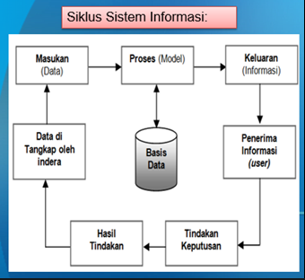

1. Framwork Togaf

TOGAF, yang merupakan singkatan dari The Open Group Architecture Framework, adalah suatu kerangka kerja (framework) arsitektur perusahaan yang bersifat terbuka dan dikembangkan oleh The Open Group. TOGAF memberikan pedoman dan metode yang terstruktur untuk merancang, merencanakan, mengimplementasikan, dan mengelola arsitektur perusahaan. Berikut adalah beberapa poin kunci yang menjelaskan apa yang dimaksud dengan framework TOGAF:

* 1. Metode Pengembangan Arsitektur (ADM)
  2. Kerangka Kerja Konten Arsitektur
  3. Model Referensi TOGAF
  4. Sertifikasi TOGAF

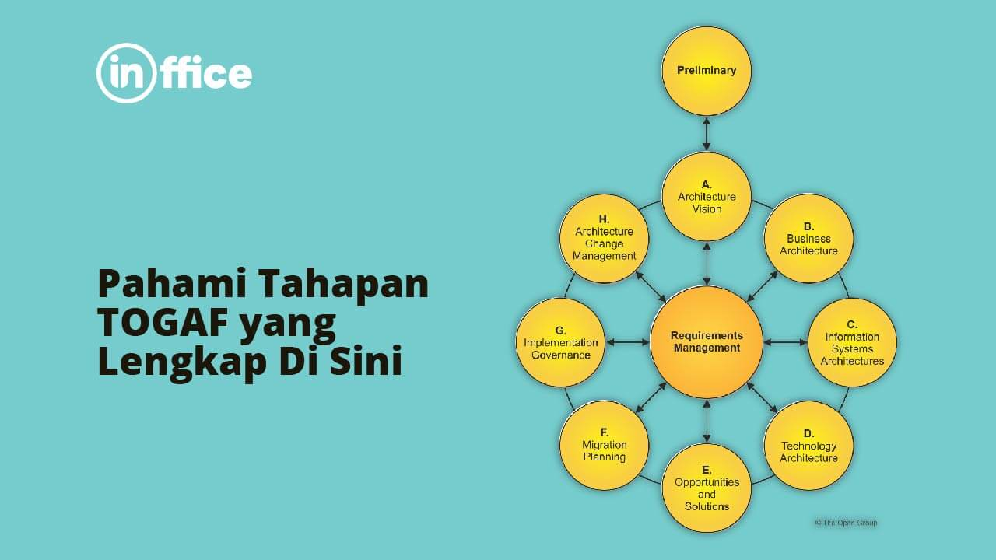

TOGAF membantu organisasi dalam merancang dan mengelola arsitektur mereka secara sistematis dan efektif. Dengan memberikan kerangka kerja yang komprehensif, TOGAF memfasilitasi komunikasi yang lebih baik antara para pemangku kepentingan dan membantu dalam menghadapi kompleksitas lingkungan organisasi yang berubah-ubah.

1. Komponen Arsitektur Togaf

TOGAF (The Open Group Architecture Framework) memiliki berbagai komponen yang membentuk bagian dari kerangka kerja arsitektur perusahaan tersebut. Beberapa komponen kunci TOGAF termasuk:

* 1. Metode Pengembangan Arsitektur (ADM)

ADM adalah komponen utama TOGAF yang menyediakan pendekatan siklus hidup untuk pengembangan arsitektur perusahaan. ADM terdiri dari serangkaian fase dan langkah-langkah untuk merancang, merencanakan, mengimplementasikan, dan mengelola arsitektur.

* 1. Kerangka Kerja Konten Arsitektur (Architecture Content Framework):

Komponen ini memberikan pedoman untuk dokumentasi dan manajemen informasi arsitektur. Ini mencakup definisi struktur dan organisasi dari artefak arsitektur seperti diagram, model, dan dokumen.

* 1. Kontinum Perusahaan (Enterprise Continuum):

Kontinum Perusahaan membantu dalam mengelompokkan dan mengorganisir aset-aset arsitektur. Ini mencakup dua dimensi utama: Dimensi Arsitektur dan Dimensi Maturitas. Kontinum Perusahaan membantu organisasi untuk memanfaatkan kembali aset-aset arsitektur yang sudah ada.

Semua komponen ini bekerja bersama-sama untuk membentuk suatu kerangka kerja yang komprehensif untuk pengembangan dan manajemen arsitektur perusahaan. Dengan menggunakan TOGAF, organisasi dapat memandu proses arsitektur mereka dengan lebih terstruktur dan efektif.

1. Archi User Guide

Archi adalah perangkat lunak sumber terbuka (open source) yang dirancang khusus untuk membantu dalam pengembangan dan dokumentasi arsitektur perusahaan. Berikut adalah beberapa kegunaan utama dari aplikasi Archi:

* 1. Pengembangan dan Pemodelan Arsitektur:

Archi memberikan lingkungan yang memungkinkan arsitek perusahaan dan profesional arsitektur untuk membuat dan mengelola model arsitektur perusahaan. Ini dapat mencakup elemen-elemen seperti proses bisnis, aplikasi, data, dan infrastruktur.

* 1. Pemodelan dan Analisis Arsitektur Enterprise:

Archi membantu dalam memodelkan berbagai aspek arsitektur enterprise, dan ini dapat membantu organisasi untuk menganalisis struktur dan interaksi antara elemen-elemen arsitektur tersebut.

* 1. Dokumentasi Proyek Arsitektur:

Archi menyediakan alat untuk dokumentasi proyek arsitektur, memungkinkan tim arsitektur untuk menciptakan dokumentasi yang komprehensif dan mudah dimengerti.

Dibawah ini contoh sederhana:

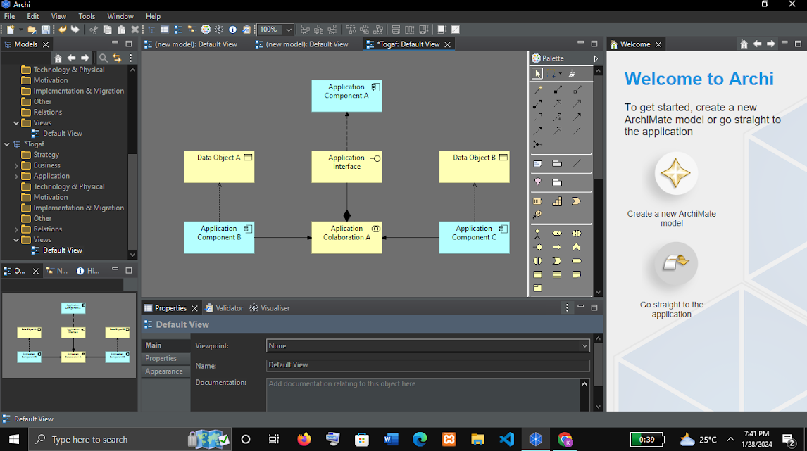

1. Pengembangan Model Visi

Pengembangan model visi adalah tahap kunci dalam proses perencanaan strategis dan pengembangan arsitektur perusahaan. Model visi memberikan gambaran tentang tujuan jangka panjang dan arah strategis organisasi. Berikut adalah langkah-langkah umum untuk mengembangkan model visi:

* 1. Pahami Konteks Organisasi
  2. Identifikasi Pemangku Kepentingan
  3. Membentuk Tim Pengembangan Visi
  4. Rumuskan Misinya

Dalam konteks TOGAF (The Open Group Architecture Framework) dan pengembangan arsitektur perusahaan, artefak visi merujuk pada dokumen atau bahan yang digunakan untuk mengkomunikasikan dan mendefinisikan visi organisasi. Artefak visi membantu dalam menyusun gambaran umum tentang tujuan jangka panjang, aspirasi, dan arah strategis organisasi.

Sudut Pandang Organisasi

Pola Sudut Pandang Organisasi menciptakan elemen dan diagram yang menggambarkan peran dan aktor suatu organisasi atau entitas, atau bagian dari organisasi seperti departemen atau bagian. Elemen-elemen tersebut direpresentasikan dalam struktur bersarang.

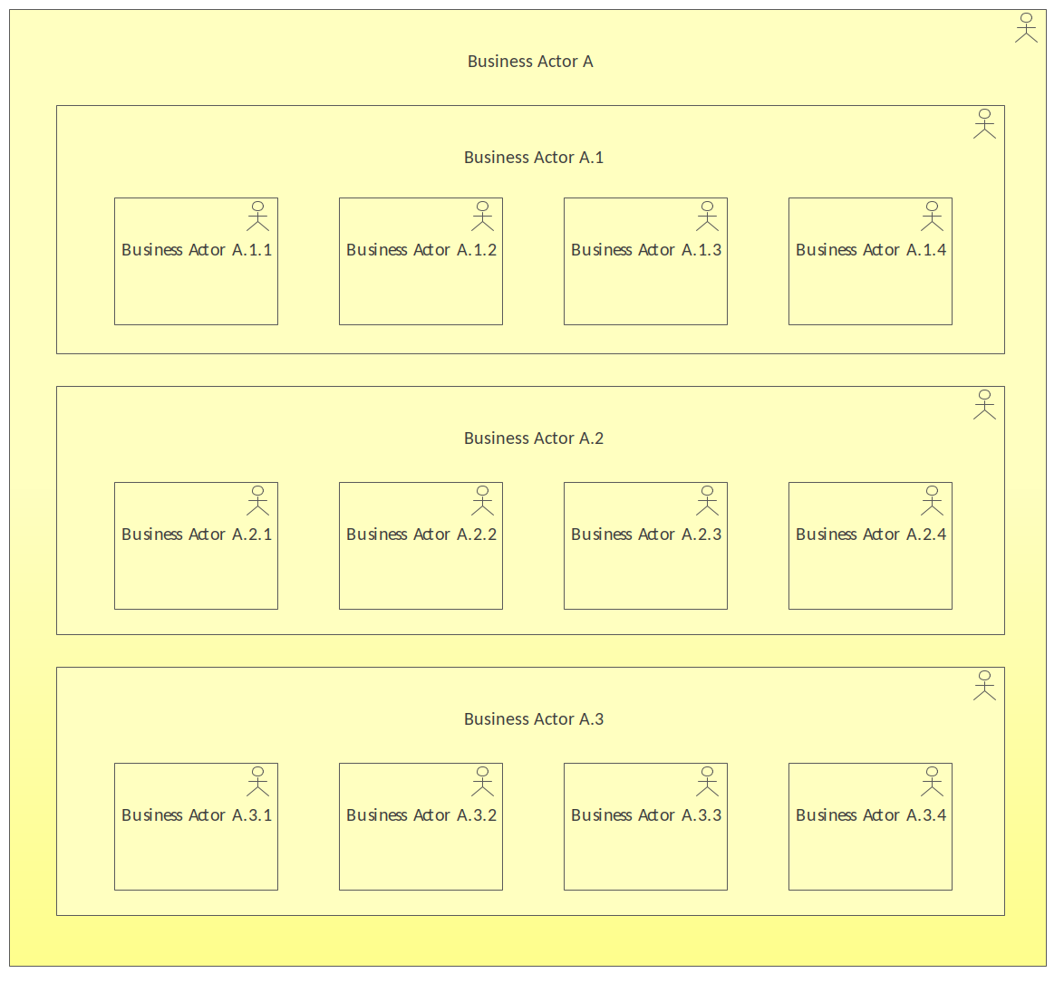

Sudut Pandang Kerjasama Proses Bisnis

Pola Sudut Pandang Kerja Sama Proses Bisnis menciptakan elemen dan diagram yang menggambarkan proses bisnis yang menunjukkan bagaimana mereka berhubungan satu sama lain dan juga dengan lingkungannya. Hal ini mencakup hubungan dengan Layanan Bisnis dan Objek Bisnis serta Peran dan Pelaku yang menjalankan proses atau yang terkena dampaknya.

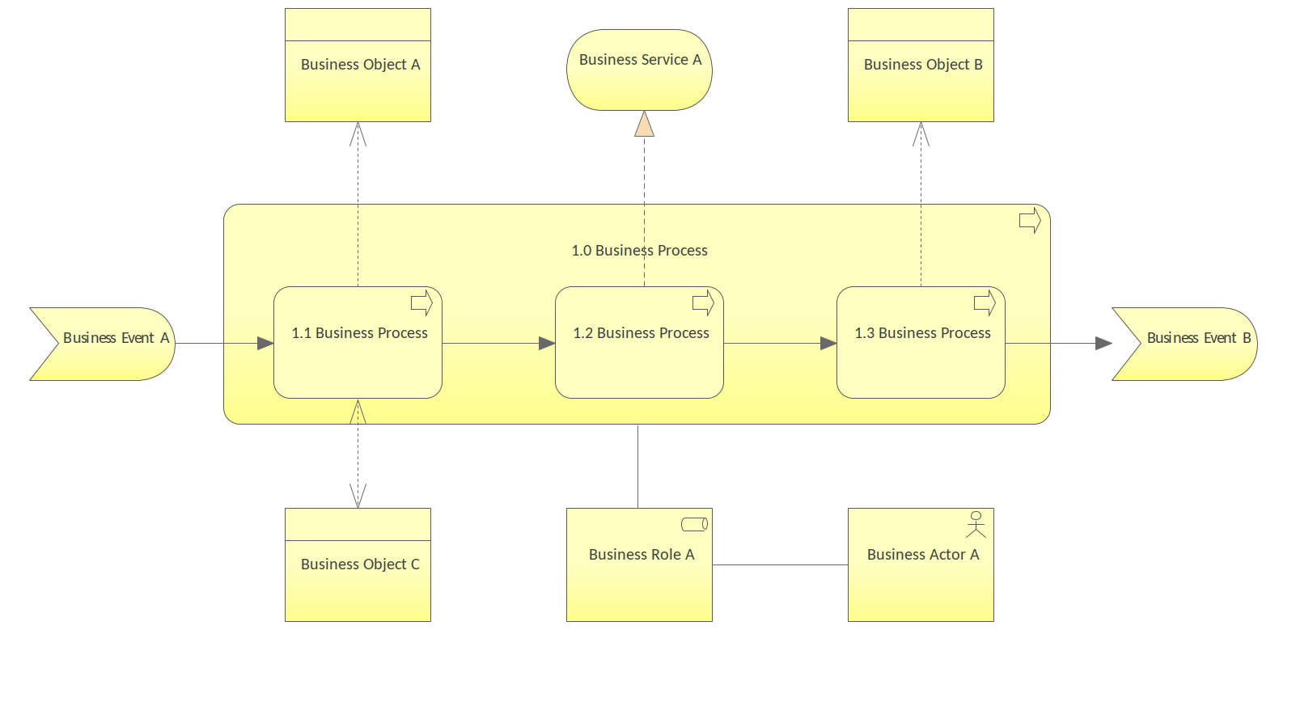

Sudut Pandang Produk

Pola Sudut Pandang Produk menciptakan elemen dan diagram yang menggambarkan nilai yang ditawarkan produk kepada pihak eksternal seperti pelanggan atau pemangku kepentingan lainnya. Pola ini memungkinkan mereka untuk memvisualisasikan satu atau lebih komposisi produk dalam kaitannya dengan bisnis, aplikasi, atau layanan teknologi penyusunnya dan sejumlah kontrak atau perjanjian lainnya. Saluran (antarmuka) yang melaluinya produk ini ditawarkan, dan peristiwa yang terkait dengan produk juga dapat direpresentasikan dalam sudut pandang ini.

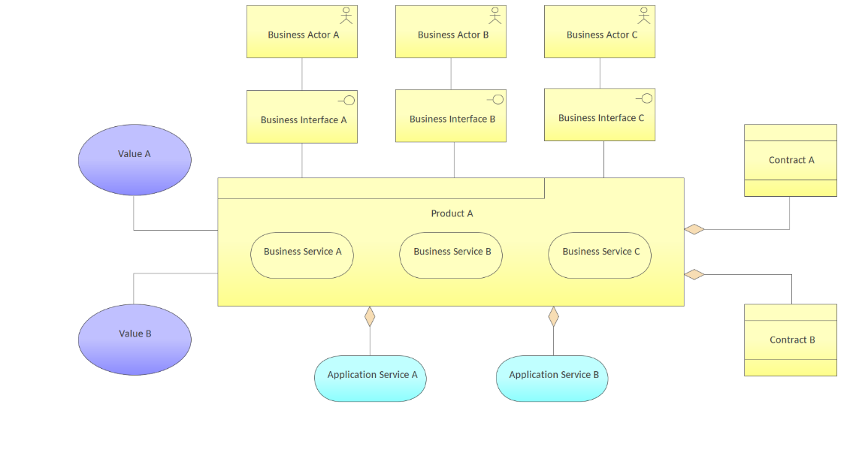

Sudut Pandang Kerja Sama Aplikasi

Pola Sudut Pandang Kerja Sama Aplikasi membuat elemen diagram yang menggambarkan hubungan antara komponen aplikasi dan lokasinya, layanan yang disediakan atau dimanfaatkan, dan informasi yang mengalir di antara komponen tersebut.

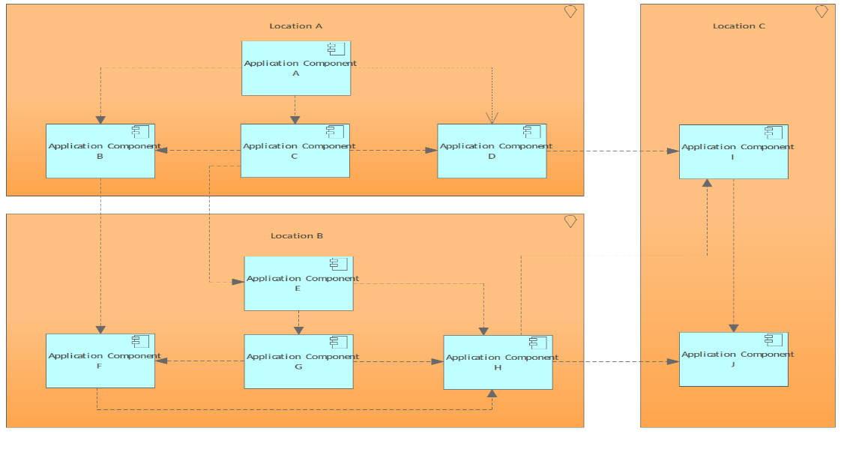

Sudut Pandang Penggunaan Aplikasi

Pola Sudut Pandang Penggunaan Aplikasi menciptakan elemen dan diagram yang menggambarkan bagaimana layanan aplikasi dan aplikasi yang merealisasikannya digunakan untuk mendukung sejumlah proses bisnis. Hal ini juga dapat menunjukkan hubungan antara aplikasi yang mengimplementasikan layanan.

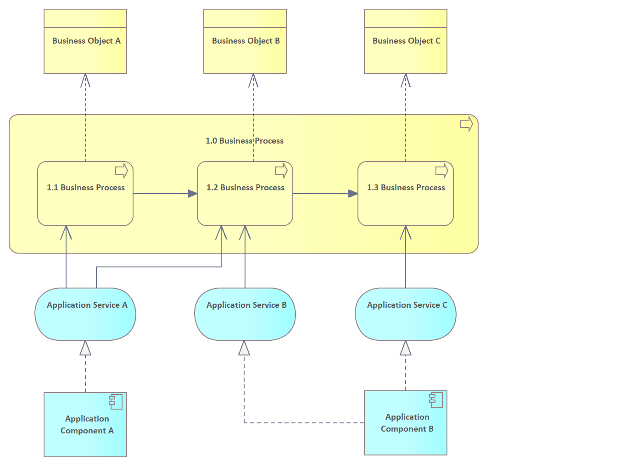

Sudut Pandang Implementasi dan Penerapan

Pola Sudut Pandang Implementasi dan Penerapan menciptakan elemen dan diagram yang menghubungkan program dan proyek dengan bagian arsitektur yang diimplementasikan. Pandangan ini memungkinkan pemodelan ruang lingkup program, proyek, kegiatan proyek dalam kaitannya dengan dataran tinggi yang direalisasikan atau elemen arsitektur individual yang terpengaruh. Selain itu, cara elemen terpengaruh dapat ditunjukkan dengan memberi anotasi pada hubungannya.

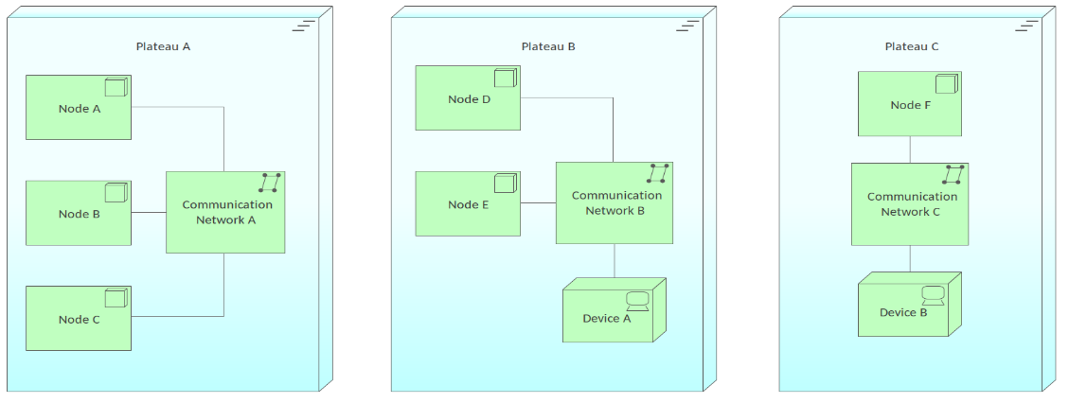

Sudut Pandang Teknologi

Pola Sudut Pandang Teknologi menciptakan elemen dan diagram yang menggambarkan elemen teknologi perangkat lunak dan perangkat keras yang mendukung Lapisan Aplikasi, seperti perangkat fisik, jaringan, atau perangkat lunak sistem seperti sistem operasi middleware, database, dan wadah lainnya.

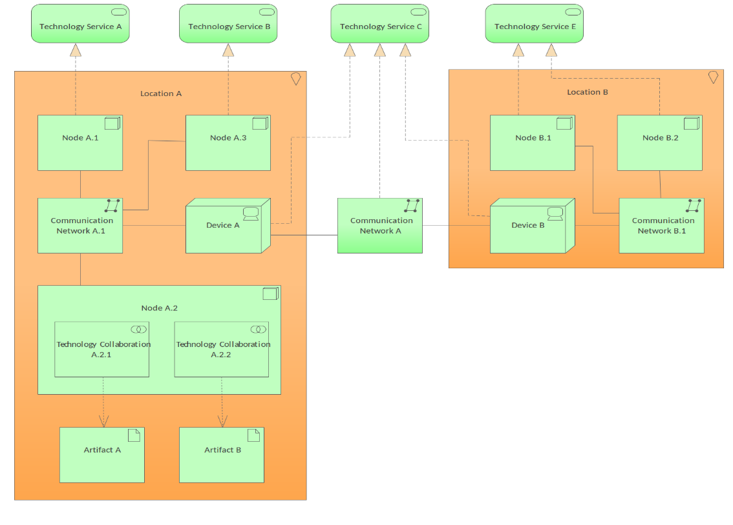

Sudut Pandang Penggunaan Teknologi

Pola Sudut Pandang Penggunaan Teknologi menciptakan elemen yang menunjukkan bagaimana aplikasi didukung oleh teknologi perangkat lunak dan perangkat keras: layanan teknologi disampaikan oleh perangkat; perangkat lunak sistem dan jaringan disediakan untuk aplikasi. Sudut pandang ini memainkan peran penting dalam analisis kinerja dan skalabilitas, karena menghubungkan infrastruktur fisik dengan dunia aplikasi yang logis.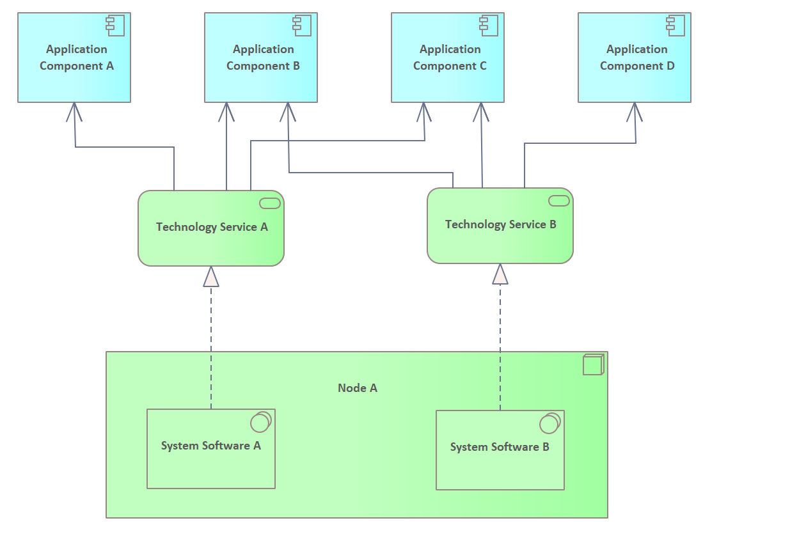

Sudut Pandang Struktur Informasi

Pola Sudut Pandang Struktur Informasi menciptakan elemen yang menunjukkan struktur informasi yang digunakan dalam perusahaan atau dalam proses bisnis atau aplikasi tertentu, dalam hal tipe data atau elemen informasi. Ini akan membantu dalam memvisualisasikan informasi dari tingkat bisnis melalui tingkat aplikasi hingga elemen infrastruktur yang mengimplementasikan database dan penyimpanan persisten lainnya.

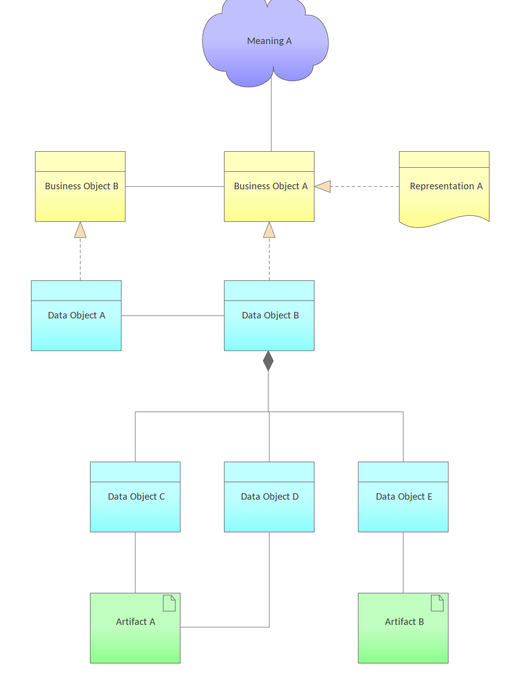

Sudut Pandang Realisasi Pelayanan

Pola Sudut Pandang Realisasi Layanan menciptakan elemen yang menunjukkan bagaimana satu atau lebih layanan bisnis direalisasikan oleh proses yang mendasarinya (dan terkadang oleh komponen aplikasi). Dengan demikian, ini membentuk jembatan antara sudut pandang produk bisnis dan pandangan proses bisnis. Ini memberikan “pandangan dari luar” pada satu atau lebih proses bisnis.

